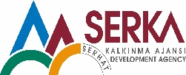
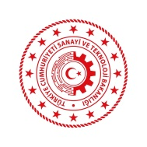
T.C. SERHAT KALKINMA AJANSI

COVID-19 İLE MÜCADELE VE DAYANIKLILIK PROGRAMI (SERKA/2020/COVID)

Serhat Kalkınma Ajansı, COVID-19 salgınının ülkemizde yayılımının en aza indirilmesi, halk sağlığının korunması ve salgının ülke ve bölge ekonomisine negatif etkilerinin azaltılmasına yönelik acil çözüm sunan projelere destek vermek üzere COVID-19 ile Mücadele ve Dayanıklılık Programı kapsamında proje başvurularının sunulması için 01 Nisan 2020 tarihi itibari ile ilana çıkmıştır. Söz konusu program hakkında detaylı bilgi ve başvuru rehberi Ajans internet sitesinden(www.serka.gov.tr) temin edilebilmektedir.

Kar amacı güden ve gütmeyen başvuru sahiplerine yönelik ilan edilen Programın amacı; COVID-19 salgını ile mücadeleye katkı sağlayan ve salgının etkilerinin azaltılmasına yönelik acil çözüm sunan projelerin desteklenmesidir. Programın toplam bütçesi 6.000.000 (altı milyon) TL olup proje başı destek limitleri ise asgari 100.000 TL, azami 1.000.000 TL’dir.

Mali destek programına son başvuru tarihi 30 Nisan 2020, saat 18.00’dır.

PROGRAM KÜNYESİ EKLENECEK
REHBER EKLENECEK

